Моя семья в годы Великой Отечественной войны
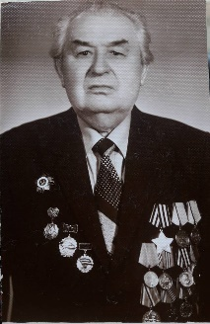
Великая Отечественная война 1941-1945 гг. принесла много горя и страданий. В каждой семье есть истории о военном времени. Моя семья не стала исключением.
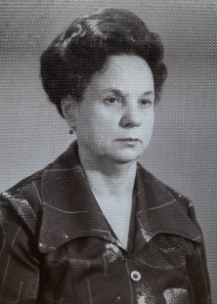
По рассказам мамы, мой прадедушка Калин Иван Васильевич ушел на фронт с Одесского железнодорожного депо, где работал после окончания техникума. Он был направляющим в танке, пока осколки и огонь от фашисткой мины не остановили их «Тушку» (ТУ134). После госпиталя мой прадед дошел до окрестностей Берлина в качестве связного. Он имел много наград, среди них - ордена, но особенно он очень ценил четыре медали «За отвагу». Как еще мама рассказывала, прадед всегда неохотно и скудно вспоминал об этом периоде. Он умер первого октября 1999 года.
Его жена, Завадская Надежда Яковлевна, пережила оккупацию и жажду от отсутствия питьевой воды в Одессе. Ей исполнилось 96 лет в этом году.
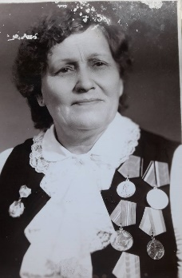
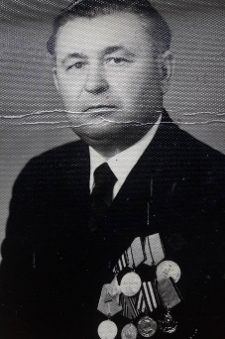
Мои прародители по дедушкиной линии тоже пережили этот сложный период. Прадед Орлов Григорий был водителем грузовика, а прабабушка Орлова Елена Прокофьева была в партизанском движении города Тирасполя. Рассказывала, как заворачивала антифашистские листовки в пеленки годовалого дедушки. Эту память о Победе моих предков будут хранить все последующие поколения нашей семьи.
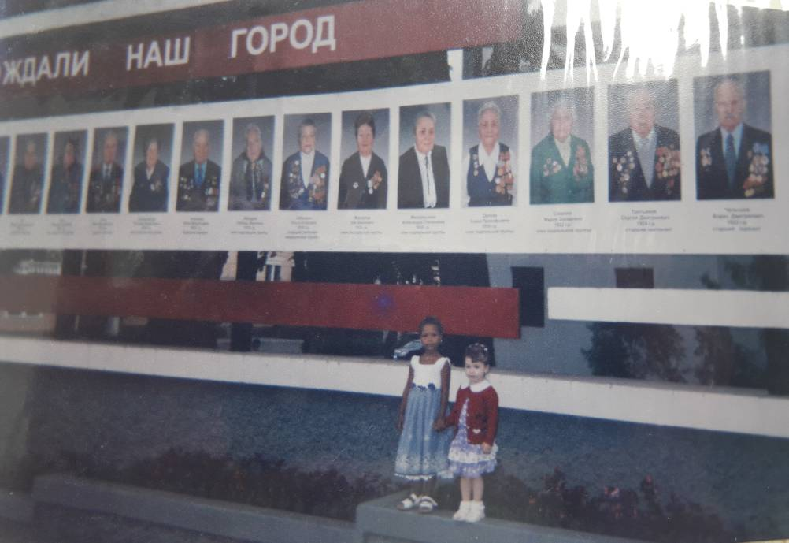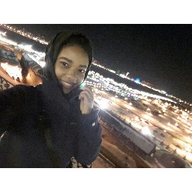
У стенда героев Победы города Тирасполь Ахононга Дарья гр. 4108

